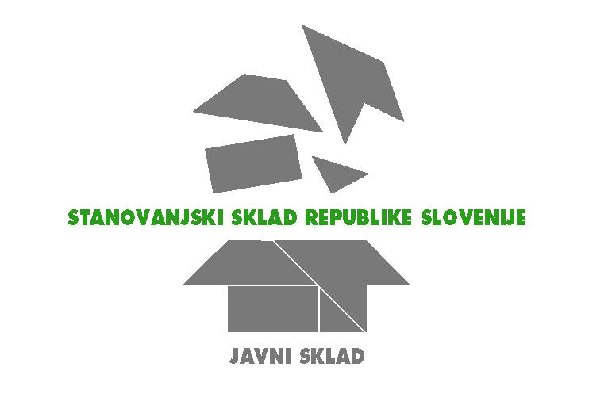

Številka: 110-22/2024-5
Datum: 17. 9. 2024

Stanovanjski sklad Republike Slovenije, javni sklad
Poljanska c. 31, 1000 Ljubljana

objavlja naslednje prosto delovno mesto:

Višji svetovalec za stanovanjske zadeve I v Pravnem sektorju (m/ž)

Kandidat mora izpolnjevati naslednje pogoje:
- univerzitetna izobrazba pravne, upravne ali druge ustrezne smeri,
- štiri leta delovnih izkušenj,
- strokovni izpit iz upravnega postopka.

Prednost bodo imeli kandidati z izkušnjami iz vodenja upravnega postopka.

Opis del in nalog:
Neposredna pomoč vodji službe pri vodenju strokovnih nalog na delu delovnega področja sektorja; zbiranje, urejanje in priprava podatkov za oblikovanje pravnih in upravnih gradiv s predlogi izvedbe in ukrepov v zmerno zahtevnih in enostavnih projektih; samostojna priprava zahtevnih analiz, gradiv, predlogov razvojnih projektov, informacij, poročil in drugih zahtevnih gradiv za potrebe izvajanja dejavnosti sklada (pravna dokumentacija vezana na poslovne procese sklada); samostojno oblikovanje strateških, zahtevnih in manj zahtevnih gradiv s predlogi ukrepov; vodenje in odločanje v enostavnih in zahtevnih upravnih postopkih na prvi stopnji ter obravnava pravnih sredstev; pravna opravila vezana na pridobivanje nepremičnin, oddajo v najem in prodajo, prenos lastništva, vzpostavitev etažne lastnine, obremenitev nepremičnin, spremljanje in urejanje pravnega in dejanskega stanja (vpisi v evidence); opravila vezana na subsidiarnostne in izvršilne postopke; priprava in izvajanje aktivnosti vezanih na upravne in sodne postopke; komunikacija s strankami, partnerji in izvajalci; sodelovanje v postopkih javnega naročanja ter evidenčnih naročil, izvajanje nalog skladno z Notranjimi pravili za zajem in hrambo gradiva v digitalni obliki; samostojno opravljanje drugih nalog podobne zahtevnosti po nalogu nadrejenega.

Z izbranim kandidatom bo sklenjeno delovno razmerje za nedoločen čas, s polnim delovnim časom in šest (6) mesečnim poskusnim delom.

Kandidati naj pošljejo vlogo v roku 8 dni po e-pošti na naslov kadrovska@ssrs.si.

Stanovanjski sklad RS

Datum objave v prostorih zavoda za zaposlovanje in na spletni strani SSRS: 17. 9. 2024
Rok za prijavo kandidatov do 25. 9. 2024

